Nama : Dewi Sasmita

Nim : 200250501020

Mata kuliah : pemprograman mobile

Dosen : Mzliadi KH S.kom M.kom

Tutorial design aplikasi darurat COVID-19 menggunakan Adobe XD

1. tampilan awal adobe xd

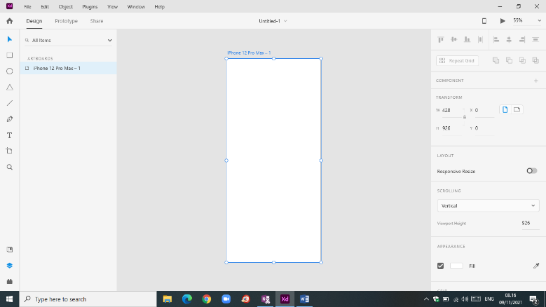

2. Memasukkan rectangle

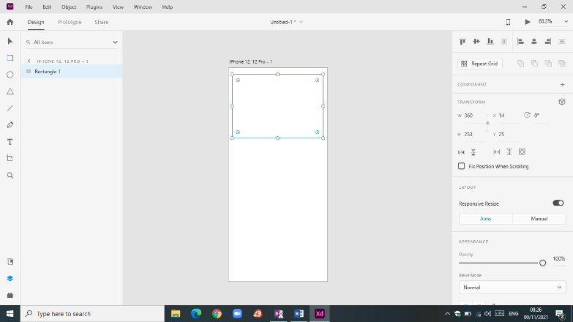

3. memasukkan gambar yang diinginkan

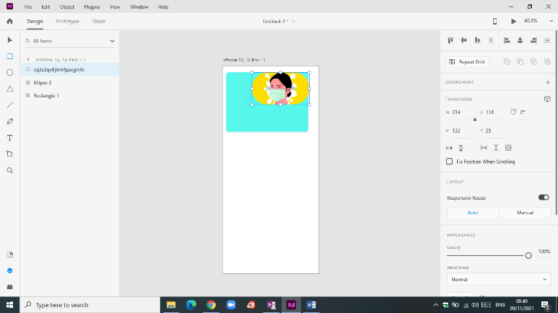

4. memasukkan data

